「こころの窓」地理 No、５２
こんにちは。今日も「こころの窓」を開けてくれてありがとう。
では始めましょう。

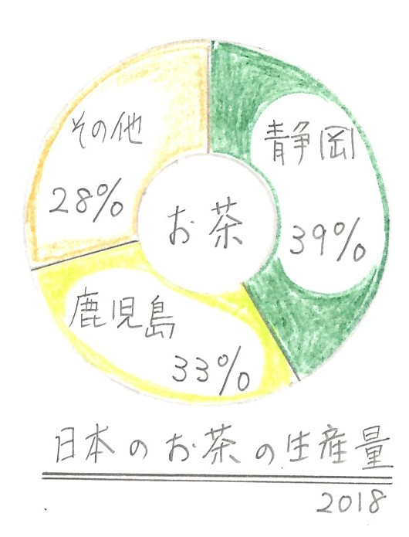
今日のお題は「中部地方の農業と漁業」です。
中部地方の農業で代表されるのはなんといっても、静岡県のお茶が有名です。右のグラフを見てください。お茶は日本中で栽培されていますが、その生産量を見ると静岡が約４０％で、鹿児島が３３％で、二つの県で日本のお茶の７割以上を生産しているのです。静岡県の牧ノ原（まきのはら）台地では明治時代からお茶の栽培が盛んでした。話しが少しが変わりますが、私が学生時代に静岡の友達がお茶を飲ませてくれたことがあります。お茶なんかいらないといったのですが、とにかく飲んでみろというので飲んでみたら、びっくりするくらいおいしかったことを覚えています。
それから次は、愛知県の渥美半島（あつみはんとう）で野菜や花などを栽培する園芸（えんげい）農業が有名です。特に菊の栽培は、温室の中で電灯を照らして日照時間を延ばすことで成長をおさえる抑制栽培（よくせいさいばい）が行われています。この方法で栽培すると出荷時期を遅らせることができ、高い値段で出荷することができるようになるのです。
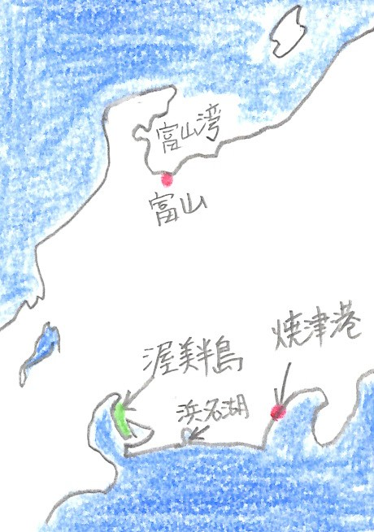
次は中部地方の漁業についてお話しします。日本の魚の漁獲量ランニングの第１位は千葉県の銚子港（ちょうしこう）です。第２位が静岡県の焼津港（やいずこう）です。第３位は北海道の釧路港（くしろこう）、第４位が鳥取県の境港（さかいこう）、第５位が青森県の八戸港（はちのへこう）と続きます。その中でも、遠洋漁業の基地として栄えている焼津港は、マグロの漁獲量は日本１位です。そのために、焼津港のまわりには魚を缶詰やかまぼこに加工する工場がたくさん並んでいます。
その他には、富山湾でたくさん水揚げされる「ホタルイカ」と「シロエビ」もよく知られています。ホタルイカは名前のとおりホタルのように体が光ります。シロエビはこの富山湾でしか採れないそうです。透明で少しピンク色をしたエビで、お刺身で食べると甘みのあるとてもおいしいエビです。私は富山に親戚があり、毎年これを送ってもらって食べています。

はーい。では復習問題に進んでください。
復習問題
１．静岡県のお茶の栽培についてまとめてください。

２．渥美半島の菊の抑制栽培について、簡単に紹介してください。

３．中部地方の漁業の特長について紹介してください。

解答
１．お茶は日本中で栽培されていますが、その生産量を見ると静岡が約４０％で、鹿児島が３３％で、この二つの県で日本のお茶の７割以上を生産しているのです。静岡県の牧ノ原台地では明治時代からお茶の栽培が盛んで、ほんのり甘くて香りがいいお茶がつくられています。

２．愛知県の渥美半島で野菜や花などを栽培する園芸農業が有名です。特に菊の栽培は、温室の中で電灯を照らして日照時間を延ばすことで成長をおさえる抑制栽培が行われています。この方法で栽培すると出荷時期を遅らせることができ、高い値段で出荷することができるようになるのです。

３．日本の魚の漁獲量ランニングの第１位は千葉県の銚子港です。第２位は静岡県の焼津港です。第３位が北海道の釧路港、第４位が鳥取県の境港、第５位が青森県の八戸港と続きます。その中でも、遠洋漁業の基地として栄えている焼津港は、マグロの漁獲量は日本１位です。そのために、焼津港のまわりには魚を缶詰やかまぼこにする食品工業の工場がたくさん並んでいます。その他には、富山湾でたくさん水揚げされる「ホタルイカ」と「シロエビ」もよく知られています。

お疲れ様。
ではまた、次回のこころの窓で待ってまーす！

